ИНФОРМАЦИЯ
ЗА НАПРЕДЪКА ПО ПРОЕКТ НА ДПП“ЗЛ.ПЯСЪЦИ“
ЗА ОБЛАСТЕН ИНФОРМАЦИОНЕН ЦЕНТЪР ВАРНА
КЪМ 31.12.2019Г.

Дирекция на Природен парк „Златни пясъци“ продължава изпълнението на проект „Подобряване природозащитното състояние на видове и типове природни местообитания на територията на мрежата Натура 2000, попадащи в Природен парк „Златни пясъци“.Проектът е финансиран от Европейския фонд за регионално развитие и Кохезионен фонд на Европейската общност по Оперативна програма „Околна среда 2014-2020г.“
Изпълнението на заложените дейности доведе до постигане на целите на проекта а именно:
1.Дейности свързани с подобряване природозащитното състояние на Обикновена пърчовка ( Himantoglossum caprinum) в защитена зона BG0000118 „Златни пясъци“ - в местообитанията на Обикновена пърчовка (Himantoglossum caprinum) са проведени консултации с експерт-флорист, специалист по орхидеи. Отстранена е храстовата и дървесна растителност в местообитанието като това не надвишава 20 % от общата му площ. Извършена е коситба на тревната покривка след узряване на семената.Ограничен е достъпът на МПС чрез поставяне на два броя бариери на съществуващите горски пътища на местообитанието.

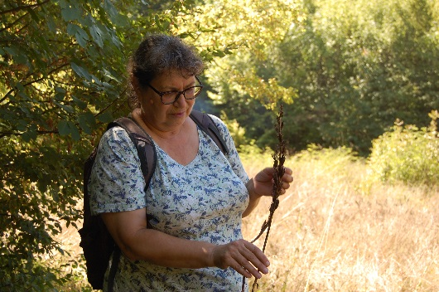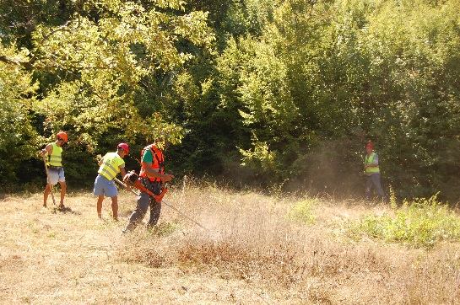

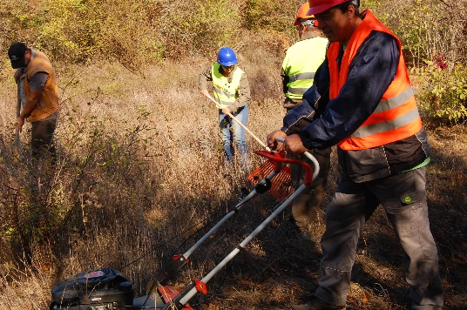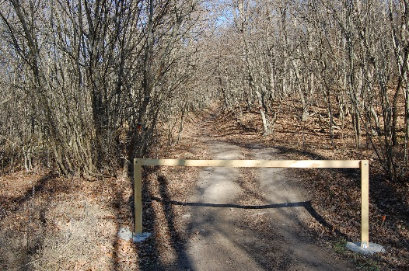
2. Дейности за подобряване състоянието на приоритетни видове птици, предмет на опазване в защитена зона BG0002082 “Батова” – включва ограничаване достъпа на МПС чрез поставяне на два броя бариери на съществуващи горски пътища с цел благоприятни условия и спокойна среда за птиците, както и изработване и монтиране на информационни табели – два броя в началото и края на основния туристически маршрут на парка – „Червен маршрут“.

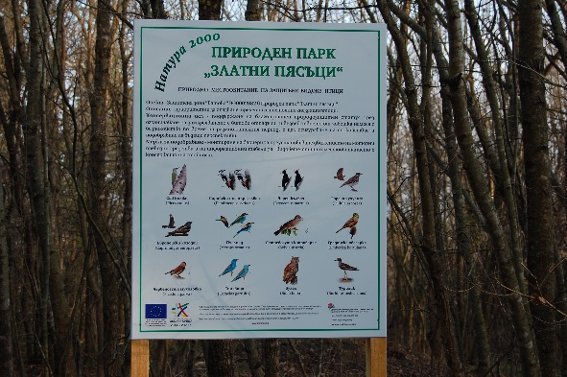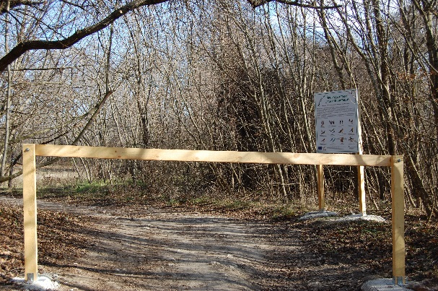
3. Дейности за подобряване природозащитното състояние на вида Дългоух нощник (Myotis bechsteinii) предмет на опазване в защитена зона BG0000118 „Златни пясъци“- включва ремонт на два броя решетки на входовете на изкуствените подземни галерии в парка с цел ограничаване безпокойството на вида в неговото дневно и зимно убежище както и изработване и поставяне на два броя информационни табели за вида Дългоух нощник (Myotis bechsteinii) с цел повишаване информираността и намаляване заплахата от пряко или косвено безпокойство.

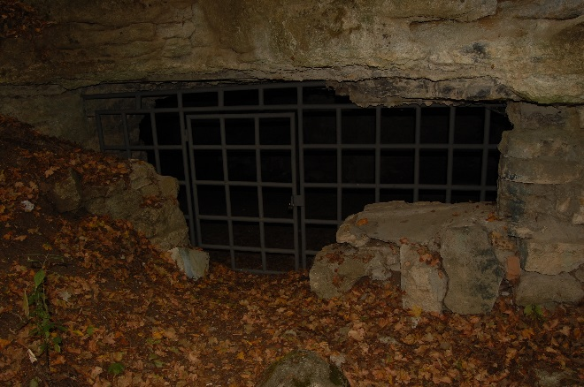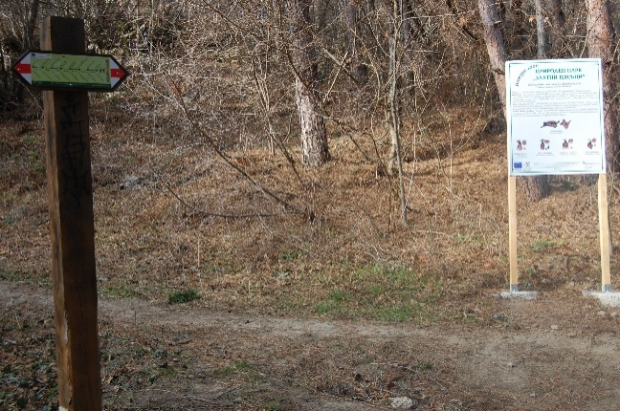
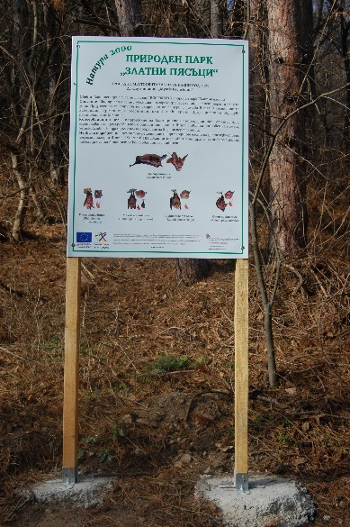
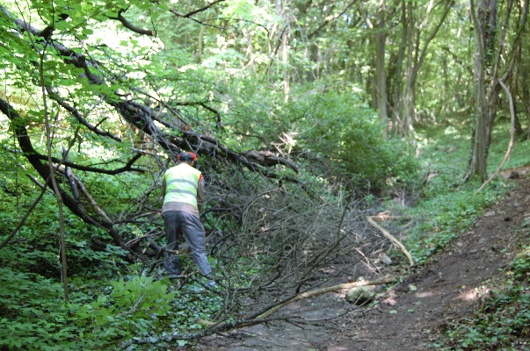
4. Дейности за подобряване природозащитно състояние на местообитания 91F0 Крайречни смесени гори от Quercus robur, Ulmus laevis и Fraxinus excelsior и 91G0* Панонски гори с Quercus petraea и Carpinus betulus в защитена зона BG0000118 „Златни пясъци“ – включва почистване на маршрути (осветление) от нежелана растителност на територията на парка, демонтиране на стара и изграждане изцяло нова декоративна дървена ограда с цел ограничаване антропогенния натиск и замърсяване с отпадъци на местообитанието както и монтаж на два броя бариери и два броя табели, разположени на туристическите пътеки и съществуващ горски път водещи към местообитанията.
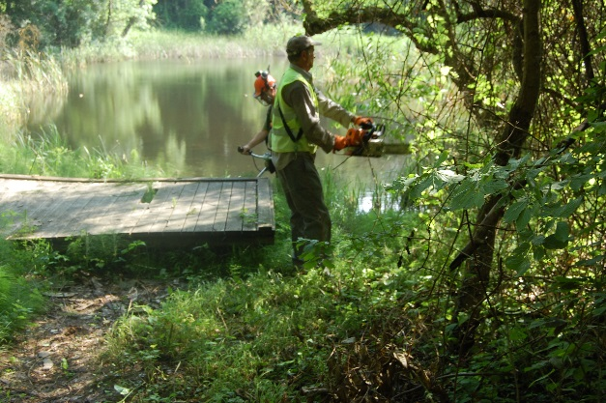
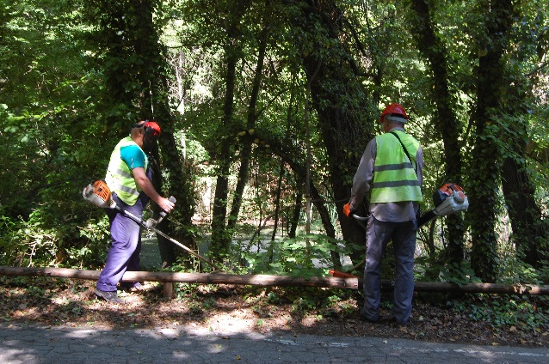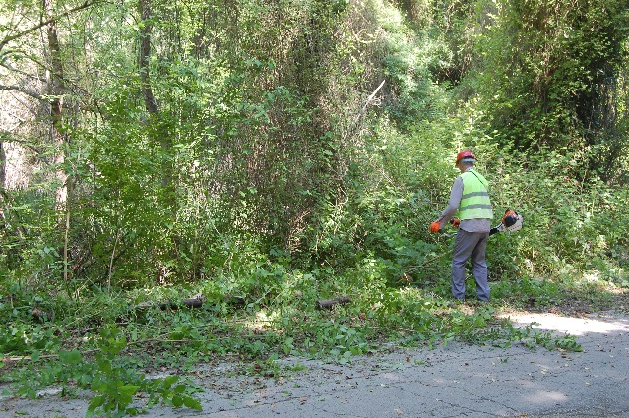

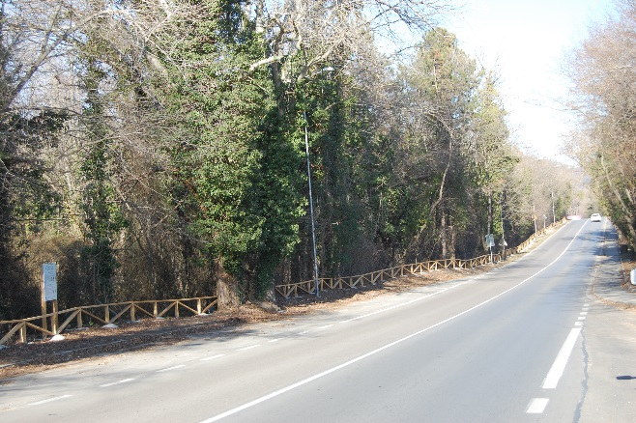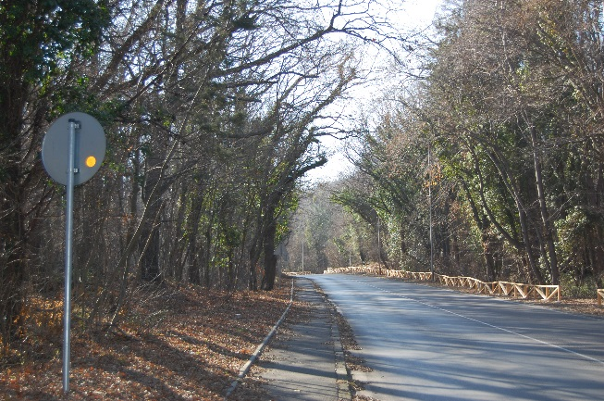
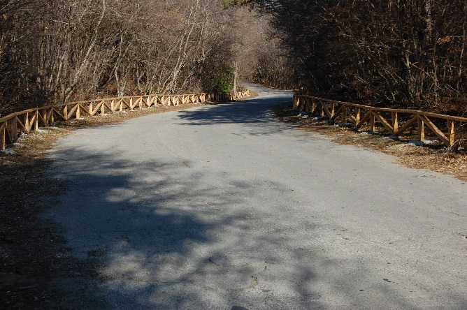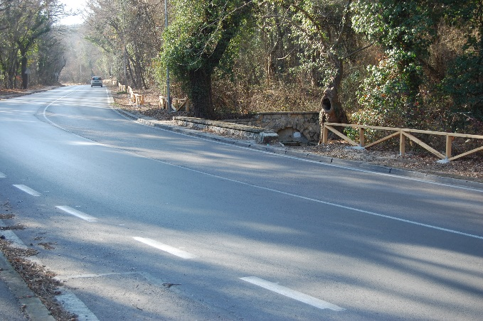

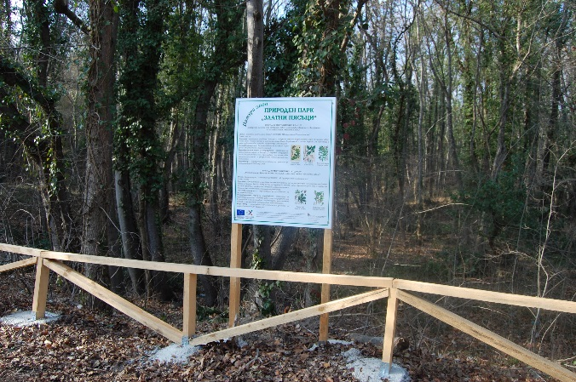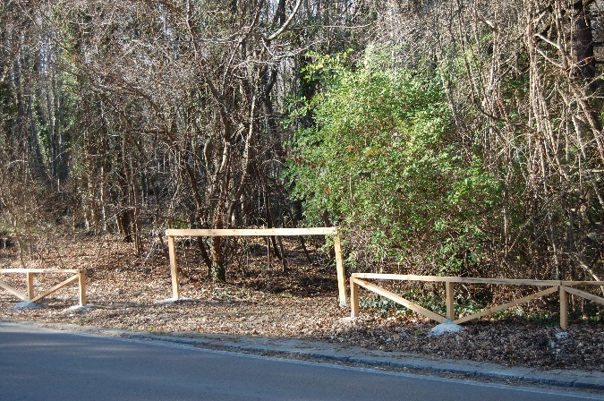

5. Дейности за Подобряване природозащитно състояние на местообитания 3150 Естествени еутрофни езера с растителност от типа Magnopotamion или Hydrocharition и 3140 Твърди олиготрофни до мезотрофни води с бентосни формации от Chara, предмет на опазване в защитена зона BG0000118 „Златни пясъци“ - включва ръчно почистване на подходите към водните огледала от храстова растителност и прилежащите територии от битови и строителни отпадъци.
Два пъти годишно през пролетта и есента ръчно почистване от растителност на 50% от площта на водните огледала – „Малко водно огледало“ и „Голямо водно огледало“.
Поставяне на два броя бариери на подходи към местообитания 3140 и 3150, с цел ограничаване изхвърлянето на битови и строителни отпадъци.
Поставяне на две информационни табели за природните местообитания съдържащи информация за тяхната консервационна значимост.
Поставяне на декоративни ограничителни парапети от двете страни на туристическа пътека от „Малко водно огледало“ до чешма „Юбилейна“.
Пробонабиране и изследване на физико-химичните показатели на водите с цел да се установи сезонната динамика в изменението на техните концентрации и влиянието на антропогенния фактор върху екологичното състояние на обектите.
Изграждане на декоративен улей от чешма „Юбилейна” до „Малко водно огледало”.
Изграждане на декоративен дървен мост над „Малко водно огледало“ по туристическа пътека към чешма „Юбилейна“ и поставяне на декоративни ограничителни парапети от двете страни на туристическа пътека от „Малко водно огледало“ до чешма „Юбилейна“.

